1
Биіктігі Н=2,0 м болатын III техникалық санаттағы автомобиль жолының топырақ үйіндісі салынады. Ауысымда салынатын телім ұзындығы L=300 м. Жолдың жалпы ұзындығы 15 км.
Желілік күнтізбелік кесте құру, автомобильдерге қажеттіліктің схемалық эпюрасын салу.
Карьердің орналасу сұлбасы суретте келтірілген (схеманы сызу)
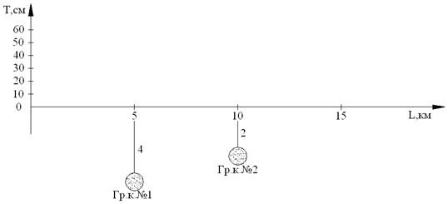
2
Биіктігі Н=1,6 м болатын III техникалық санаттағы автомобиль жолының топырақ үйіндісі салынады. Ауысымда салынатын телім ұзындығы L=200 м. Жолдың жалпы ұзындығы 20 км.
Желілік күнтізбелік кесте құру, автомобильдерге қажеттіліктің схемалық эпюрасын салу.
Карьердің орналасу сұлбасы суретте келтірілген (схеманы сызу).
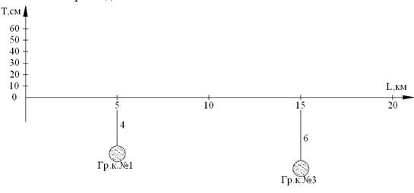
3
II техникалық санаттағы автомобиль жолына қара қиыршықтас пен оңтайлы дәнділік құрамды құм-қиыршықтас қоспасынан жасалған негіз бетіне асфальтобетон төселген. Олардың қалыңдығы жоғарыдан төменге қарай сәйкесінше 6, 8 және 20 см құрайды. Нығайтылған жолақтар ені 0,50 м.
Жол жамылғысының қабаттары бойынша ауысымда салынатын телім ұзындықтары: Құм-малтатас қоспасы – 200м/см, қара қиыршықтас – 250м/см, асфальтобетон – 300м/см.
Жол жамылғысы құрылысының желілік күнтізбелік кестесін құру, автомобиль көлігінде қажеттілік эпюр нысандарын салу.
АБЗ және минералды материалдар карьерлерінің орналасу схемасы (сызбаны сызу).
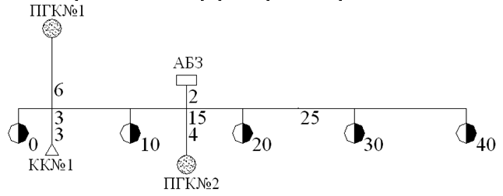
4
Биіктігі Н=1,4 м болатын IV техникалық санаттағы автомобиль жолының топырақ үйіндісі салынады. Ауысымда салынатын телім ұзындығы L=250 м. Жолдың жалпы ұзындығы 20 км.
Желілік күнтізбелік кесте құру, автомобильдерге қажеттіліктің схемалық эпюрасын салу.
Карьердің орналасу сұлбасы суретте келтірілген (схеманы сызу).
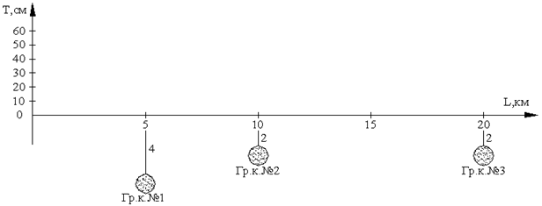
5
Биіктігі Н=2.0 м болатын IV техникалық санаттағы автомобиль жолының топырақ үйіндісі салынады. Ауысымда салынатын телім ұзындығы L=250 м. Жолдың жалпы ұзындығы 16 км.
Желілік күнтізбелік кесте құру, автомобильдерге қажеттіліктің схемалық эпюрасын салу. Карьердің орналасу сұлбасы суретте келтірілген (схеманы сызу).
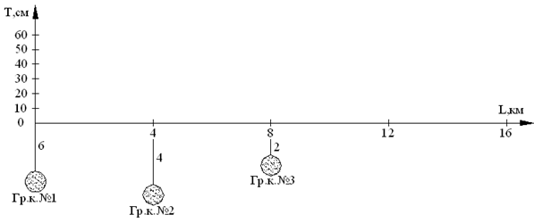
6
Көліктер қажеттілігі эпюралары бойынша карьерлердің орналасқан жерін және карьерлер арасындағы жүк бөлетін нүктенің орналасқан жерін анықтаңыз (сурет. №1), сондай-ақ келесі бастапқы деректер бойынша лекті шашу мерзімін табыңыз (сурет. №2):
- t₁=5 ауысым;
- t₅=5 ауысым;
- l₂=200м/ауысым;
- l₁=250м/ауысым.
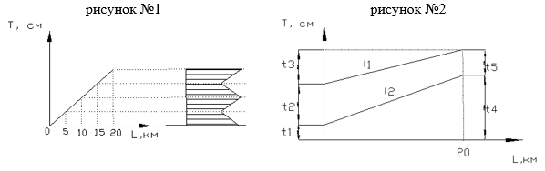
7
Көліктер қажеттілігі эпюралары бойынша карьерлердің орналасқан жерін және карьерлер арасындағы жүк бөлетін нүктенің орналасқан жерін анықтаңыз (сурет. №1), сондай-ақ келесі бастапқы деректер бойынша лекті шашу мерзімін табыңыз (сурет. №2):
- t₁=0 ауысым;
- t₅=20 ауысым;
- l₂=100м/ауысым;
- l₁=125м/ауысым:
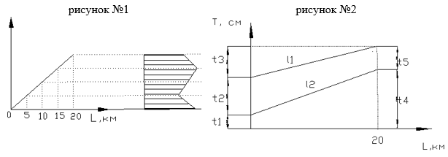
8
Көліктер қажеттілігі эпюралары бойынша карьерлердің орналасқан жерін және карьерлер арасындағы жүк бөлетін нүктенің орналасқан жерін анықтаңыз (сурет. №1), сондай-ақ келесі бастапқы деректер бойынша лекті шашу мерзімін табыңыз (сурет. №2):
- t₁=0 ауысым;
- t₅=10 ауысым;
- l₂=100м/ауысым;
- l₁=125м/ауысым:
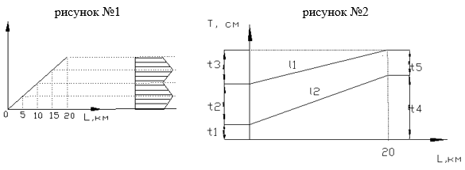
9
Көліктер қажеттілігі эпюралары бойынша карьерлердің орналасқан жерін және карьерлер арасындағы жүк бөлетін нүктенің орналасқан жерін анықтаңыз (сурет. №1), сондай-ақ келесі бастапқы деректер бойынша лекті шашу мерзімін табыңыз (сурет. №2):
- t₁=0 ауысым;
- t₅=15 ауысым;
- l₂=100м/ауысым;
- l₁=130м/ауысым:
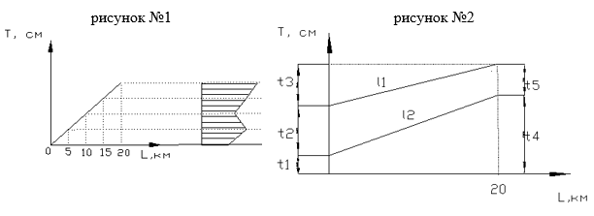
10
Көліктер қажеттілігі эпюралары бойынша карьерлердің орналасқан жерін анықтаңыз (сурет. №1), сондай-ақ келесі бастапқы деректер бойынша лекті шашу мерзімін табыңыз (сурет. №2):
- t₁=5 ауысым;
- t₅=10 ауысым;
- l₂=200м/ауысым;
- l₁=300м/ауысым:
